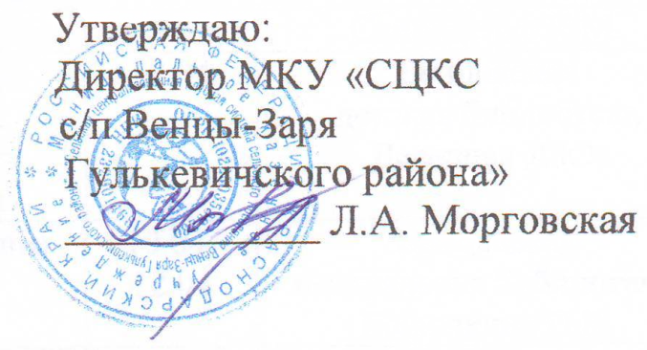
РАСПИСАНИЕ
работы клубных любительских объединений работающих в летний период
с 1 июня по 31 августа 2024 г.
Муниципального казенного учреждения культуры
«Центр культуры и досуга Тысячного сельского поселения Гулькевичского района»

№ | Наименование КЛО | Руководитель  Ф.И.О.  телефон | Расписание | Количество  участников | Возраст
1 | КЛО летнее «Фантазёр» | Гордеева Виолетта Витальевна  8(901)489-89-81 | Суббота с 18:00 | 12 | 7-16
Клуб х. Воздвиженского
2 | «Мульти-пульти» - летнее КЛО | Масимова Ламия Зилфигаровна  8(918)355-13-21 | Четверг с 18.00 | 12 | 7-16

